2 неделя(06.04-10.04) апреля «Космос» Беседа 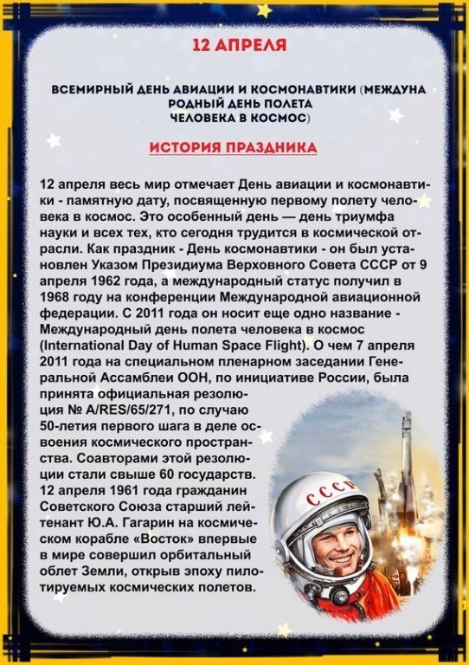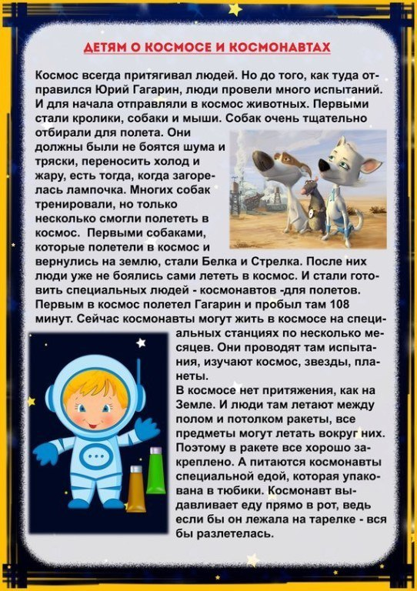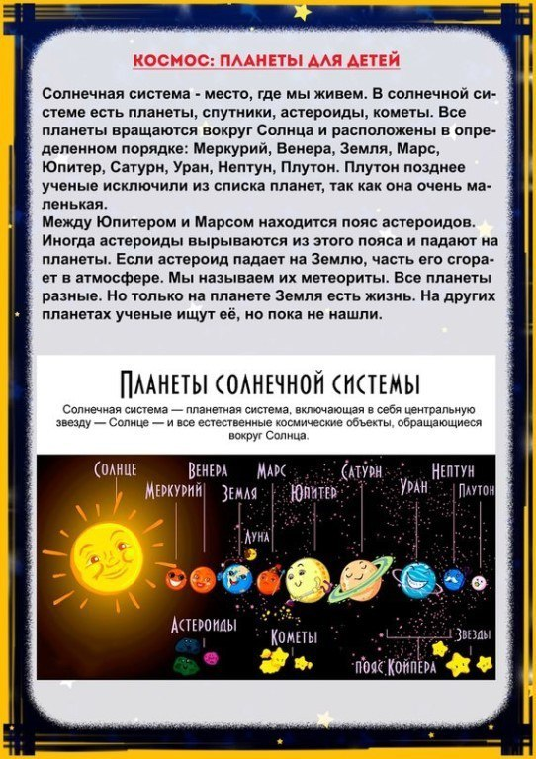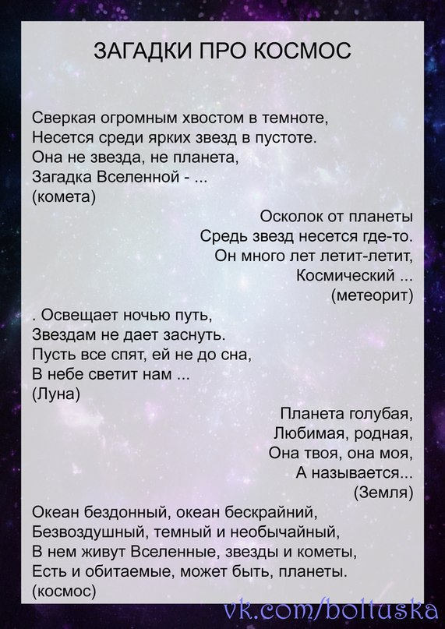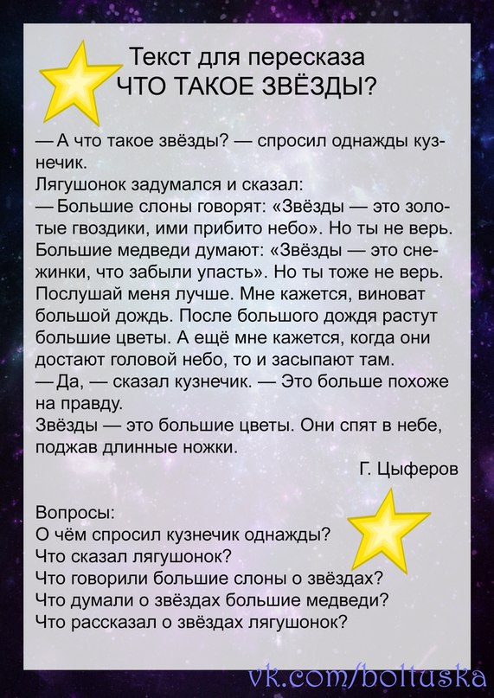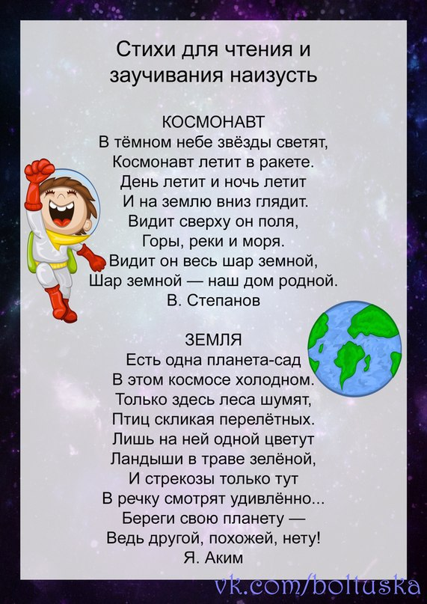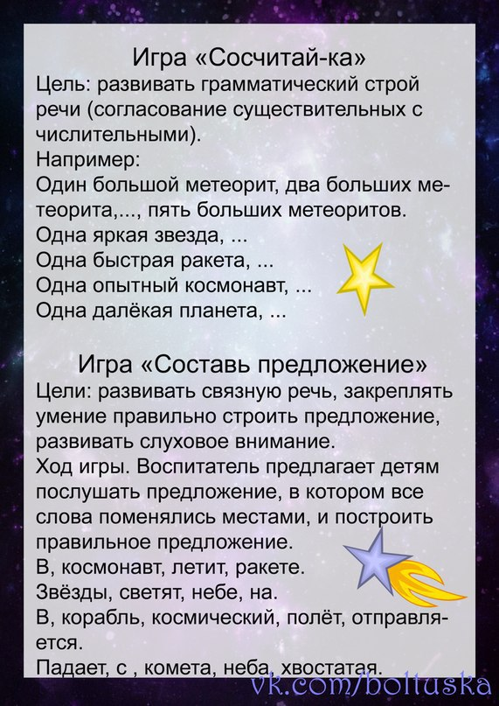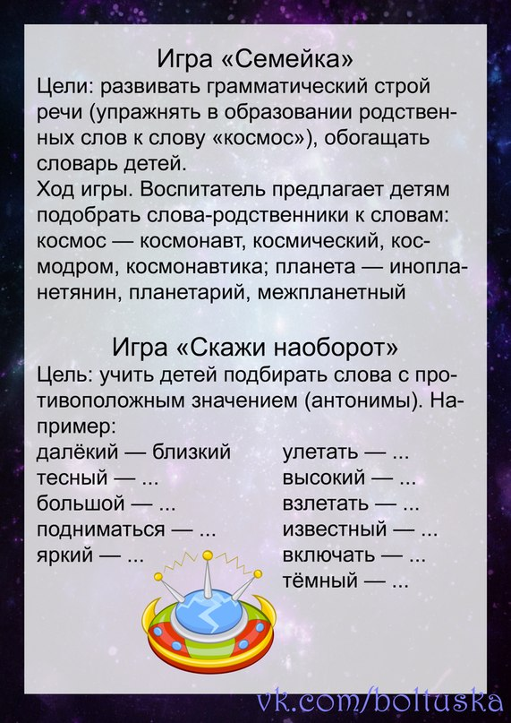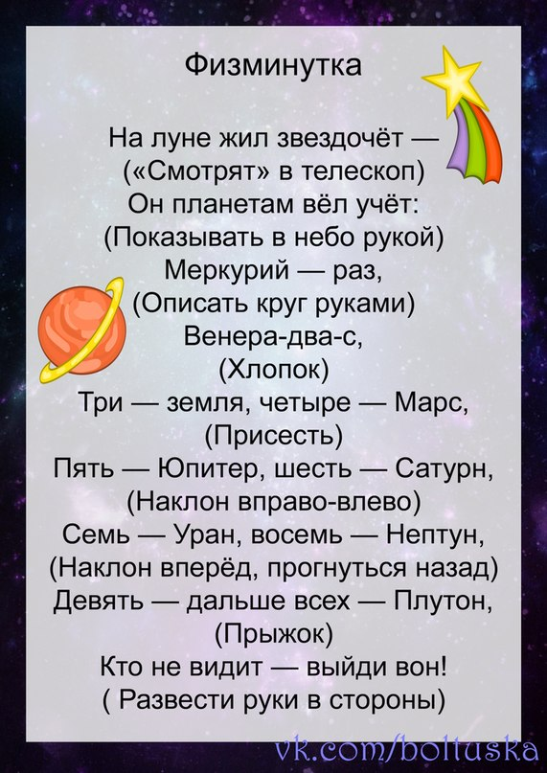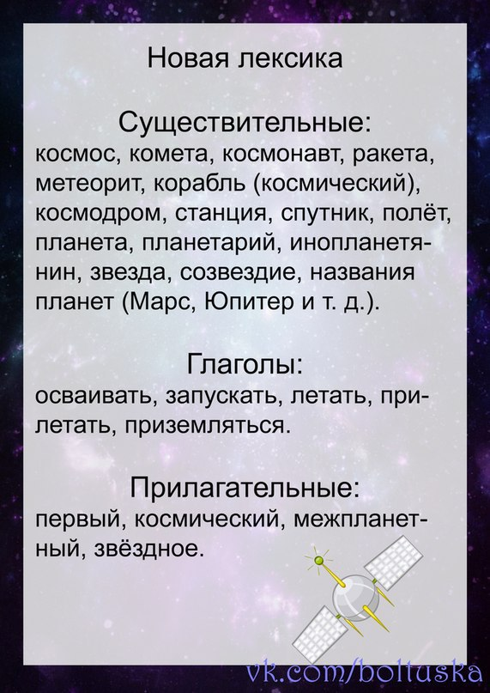

Можно распечатать и изготовить космический шлем : 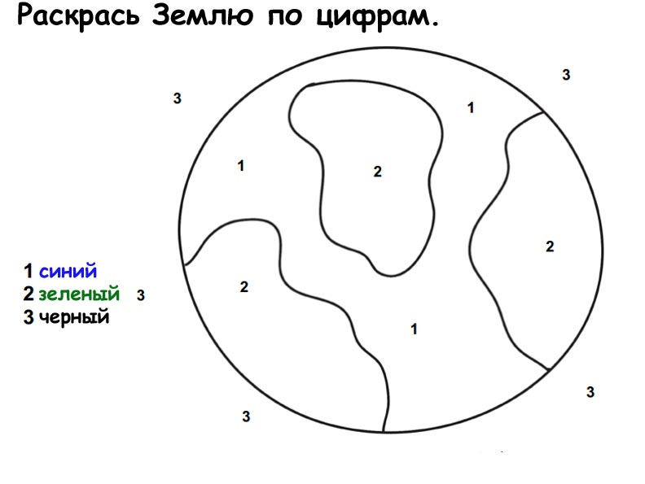

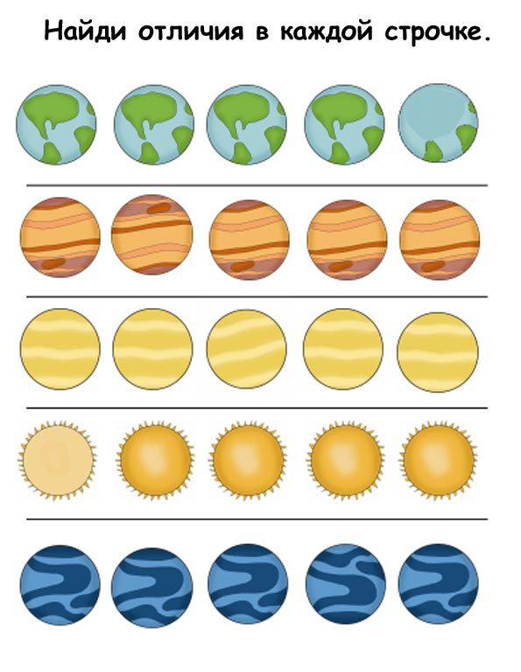

Экспериментальная деятельность:взять различные предметы( вату, камешек, полетиленовый пакет,конфету).Положите его на ладонь и подуйте,так вы узнаете что летает,а что нет.

Напишите с детьми графический диктант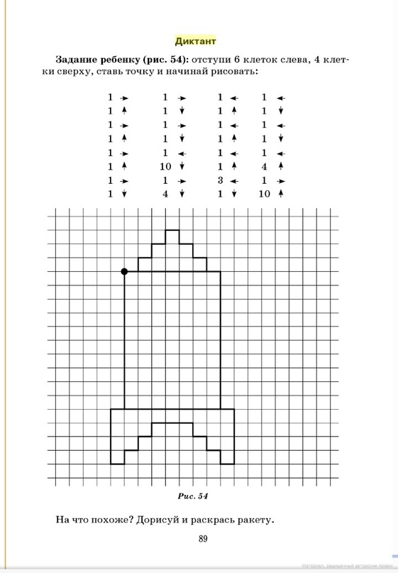

Повторите с детьми стихотворение

Планеты  
По порядку все планеты  
Назовёт любой из нас:  
Раз - Меркурий,  
Два - Венера,  
Три - Земля,  
Четыре - Марс.  
Пять - Юпитер,  
Шесть - Сатурн,  
Семь - Уран,  
За ним - Нептун.  
Он восьмым идёт по счёту.  
А за ним уже, потом,  
И девятая планета  
Под названием Плутон.  
(Автор: Аркадий Хайт

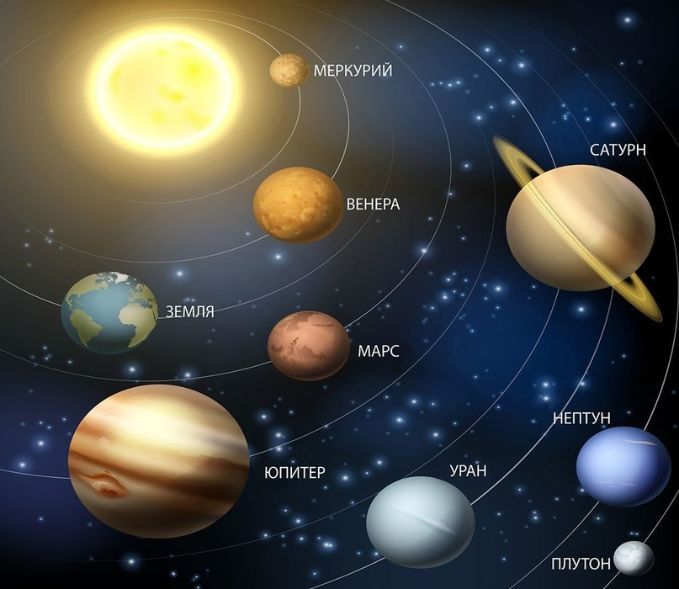

Загадайте загадки о космосе  
  
ЗАГАДКИ ПРО КОСМОС

1. Самый первый в космосе

Летел с огромной скоростью

Отважный русский парень,

Наш космонавт ...

(Гагарин)

2. На корабле воздушном,

Космическом, послушном,

Мы, обгоняя ветер,

Несемся на...

(ракете)

3. Есть специальная труба,

В ней Вселенная видна,

Видят звезд калейдоскоп

Астрономы в ...

(телескоп)

4. Посчитать совсем не просто

Ночью в темном небе звезды.

Знает все наперечет

Звезды в небе ...

(звездочет)

5. Сверкая огромным хвостом в темноте,

Несется среди ярких звезд в пустоте.

Она не звезда, не планета,

Загадка Вселенной - ...

(комета)

6. Осколок от планеты

Средь звезд несется где-то.

Он много лет летит-летит,

Космический ...

(метеорит)

7. Специальный космический есть аппарат,

Сигналы на Землю он шлет всем подряд.

Как одинокий таинственный путник,

Летит по орбите искусственный ...

(спутник)

8. Освещает ночью путь,

Звездам не дает заснуть.

Пусть все спят, ей не до сна,

В небе светит нам ...

(Луна)

9. Планета голубая,

Любимая, родная,

Она твоя, она моя,

А называется...

(Земля)

10. Океан бездонный, океан бескрайний,

Безвоздушный, темный и необычайный,

В нем живут Вселенные, звезды и кометы,

Есть и обитаемые, может быть, планеты.

(космос)

Продуктивная деятельность: Изготовьте с детьми макет Солнечной системы из различных материалов.А дети нарисуют «Космонавта»

Просмотр презентаций «Юрий Гагарин»